12.05.2018 UA1CEG/p в полях- лесах.
(TRX супергетродин- 2ватта, delta и ТПП)

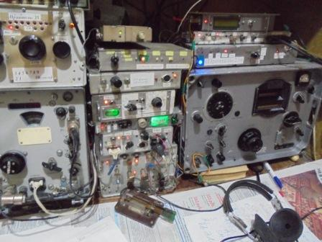
Посмотрел, увы, никакого уж приличного прохождения не наблюдается. На QRP частотах и рядом никого…
Погода летняя! Естественно устремиться на природу, что я и делаю, благо возможность есть. Завтра, воскресенье, я работаю.

В «рандеву- форуме», на всякий случай, иначе не скажешь, объявляю, что буду работать на 14060 немного раньше рандеву на аппарате прямого преобразования. Из моего опыта- в выходные встретить QRP станцию в эфире, это если очень повезёт!
>The Gentlemans!
>Plan to begin work RV on DSB TRX, QRP/p in the Forest.
>Possible little earlier RV.
>In 12.00 begin the test, possible QRM.
>But,usually nobody does not disturb!
>With pleasure shall conduct QSO!
>Thank you!

>73! UA1CEG. Александров Юрий, деревня Гарболово, Всеволожский р-н, >Ленинградская область.
>Сайт: http://ua1ceg.ru

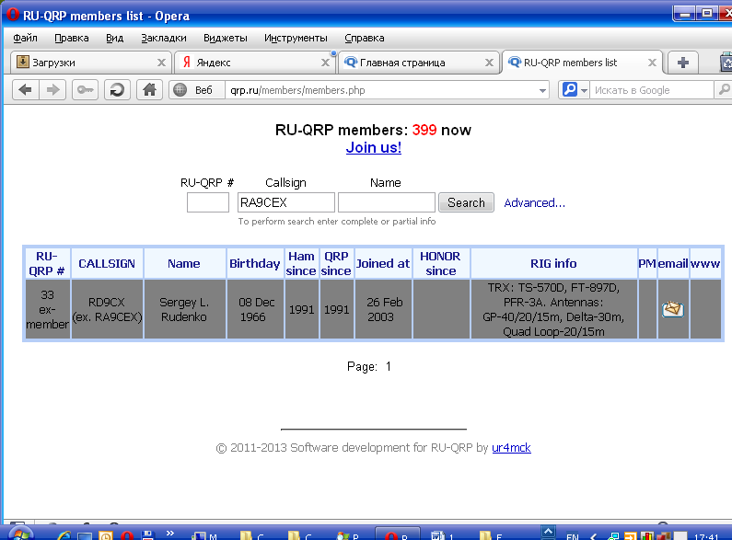

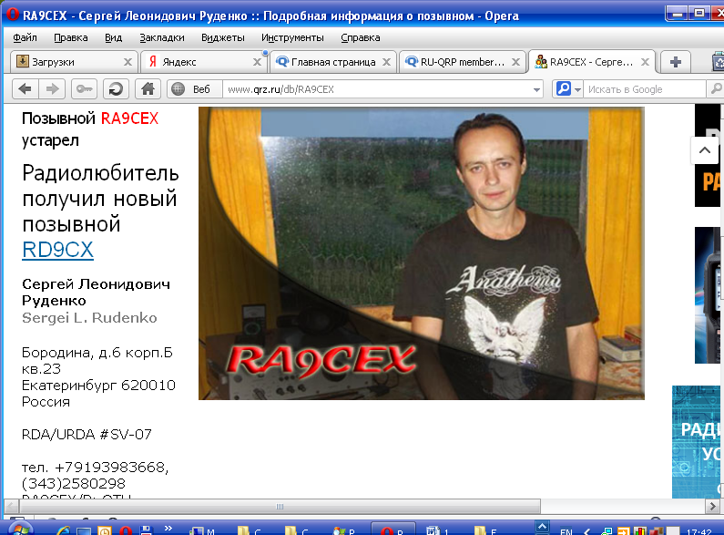
В очередной раз вспоминаю добром Сергея! Вот кто всегда готов поработать в эфире…
Но, ничего … «QRO нам поможет!»
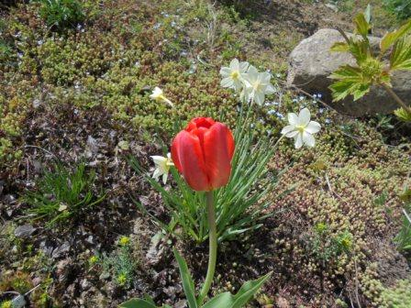

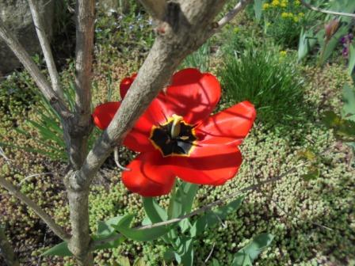

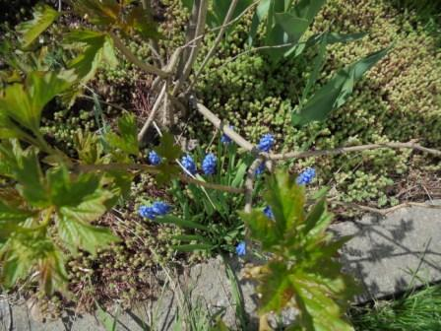

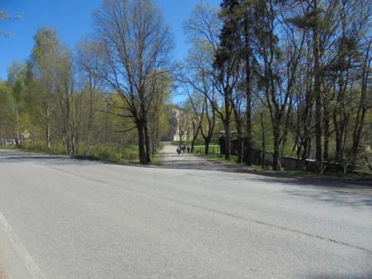

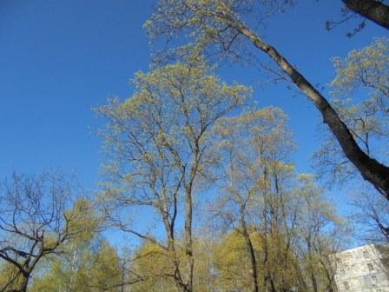

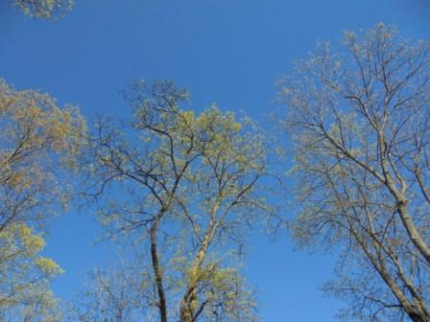

У нас ещё деревья не покрылись листвой.
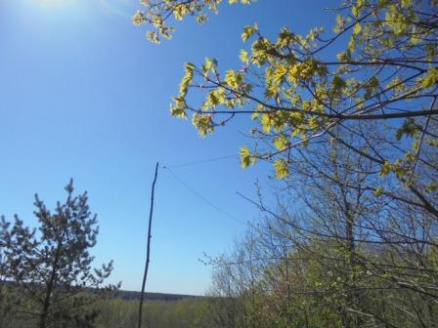

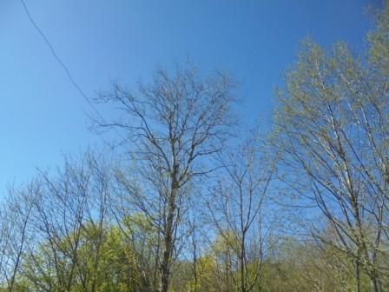
Дельта отогревается на солнышке.
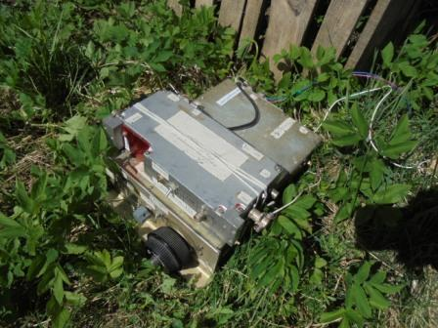
Как объявлял, начинаю работать на трансивере прямого преобразования.
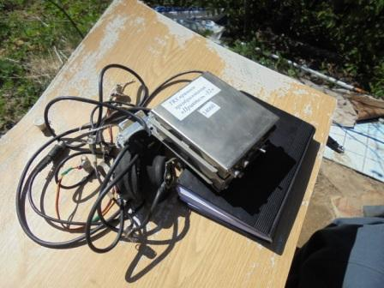
Вытряхиваю, традиционно бесцеремонно, самодельное радио из сумки.
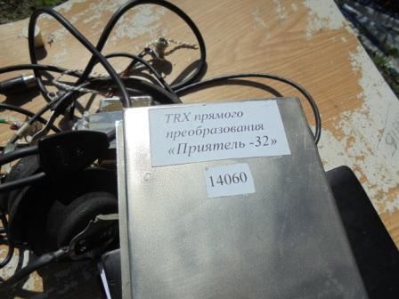

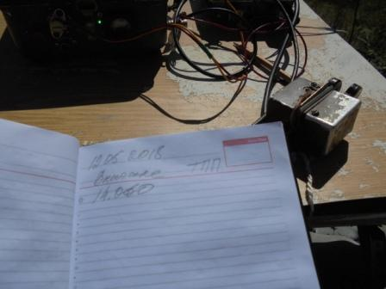

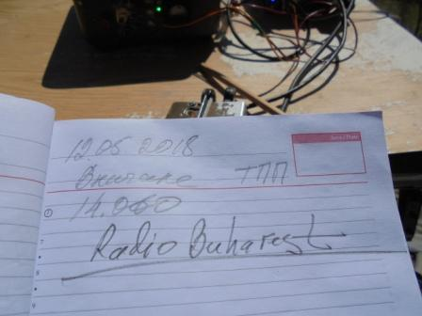
Ни единой радиолюбительской станции на 14060 и «окрестностях». «Радио Бухарест» на прекрасном английском языке, с прекрасной дикцией диктора, временами слышно уверенно. QSO провести это не помешало- бы, но никто не отзывается!

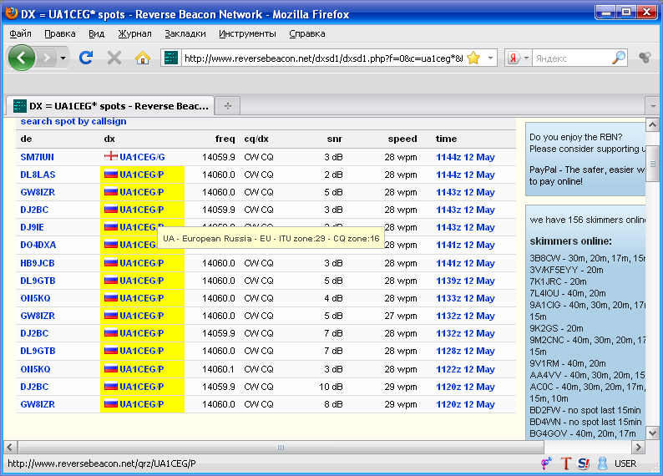
Вернувшись из мини- радиоэкспедиции, посмотрел: скиммеры вполне «видели».

>Today only QSO with op. Leo R1LB (PFR-3a, MFJ-1620) 559 both ways.
>I used Toucan-20 QRPp 500 mW to Dipole. No other QRP stations I heard.
>Leo informed he copied DK1HW (2w) but Wolf was in busy other QSO.
>Any reports are welcome.

>72! Oleg "Mr. 72" RX3G
Увы, у меня вообще никого…
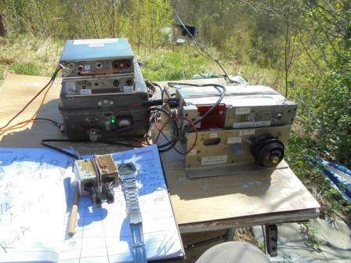
Водружаю на рабочее место супергетеродин, по ТПП (он сейчас как- бы калибратор), передаю ещё общий вызов на QRP частоте, безответно.
Иду в QRO участок.

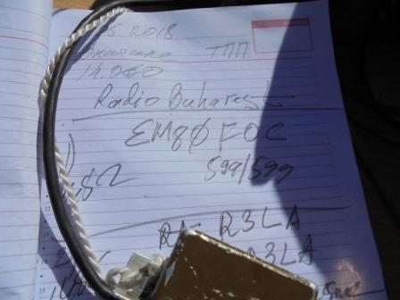
«QRO нам поможет!» никто не отменял.
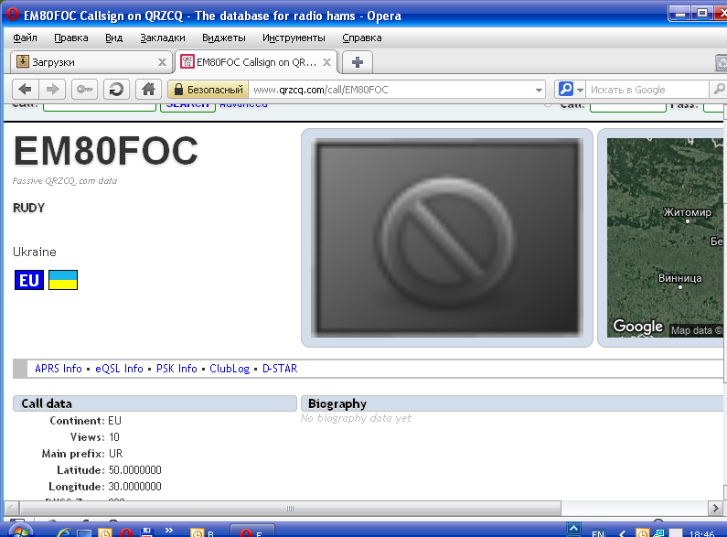
Rudy выделил «/p» и попросил 5-6 вызывающих станций подождать! Only /p!
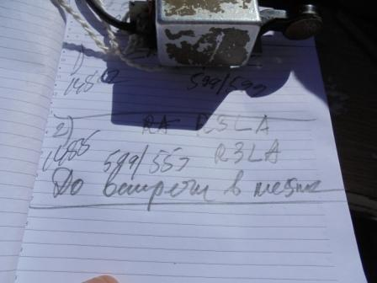
Александр классный оператор!

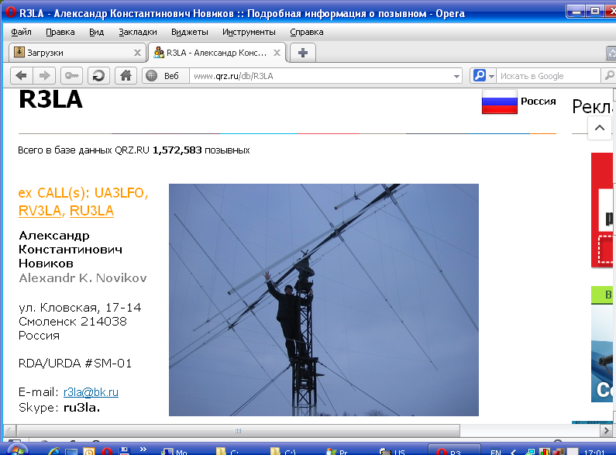

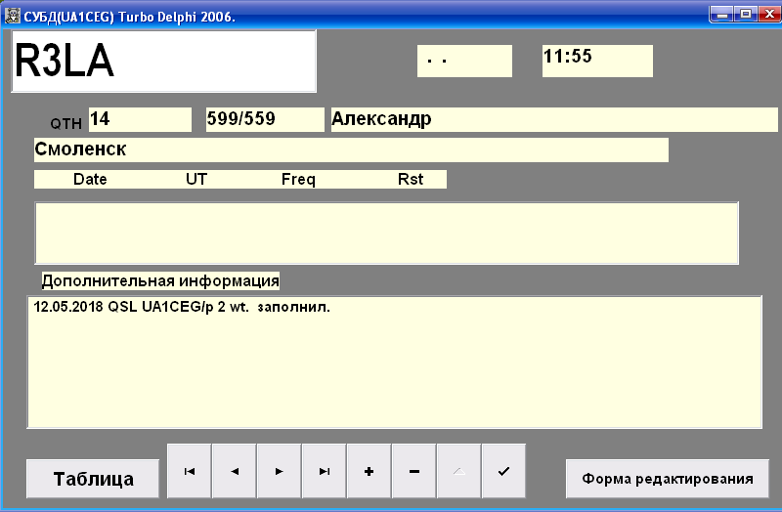

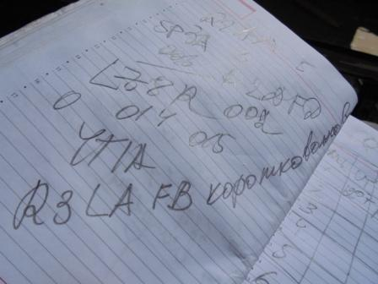

Опять, скептически, передаю общий вызов на 14060 и, решаю достаточно! Нужно с Александром провести QSO и в тесте.
Рассказывать о популярности CQ-M International DX Contest (CW, SSB) нет никакой необходимости! Но, у меня и малейшего сомнения нет, что кто-то отзовётся.
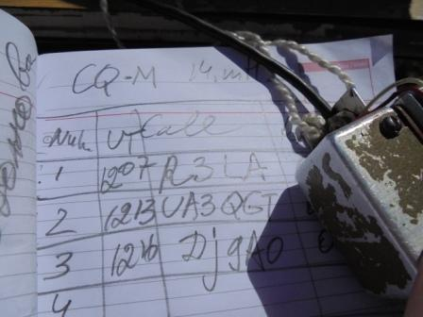
QSO дня! Шастаю по диапазону:
RC6U
LZ3ZZ
LZ1NDY
YT1A
R2AA
RC7A и т.д и т.д не ответили.
Снова встретился Александр и есть QSO в тесте!
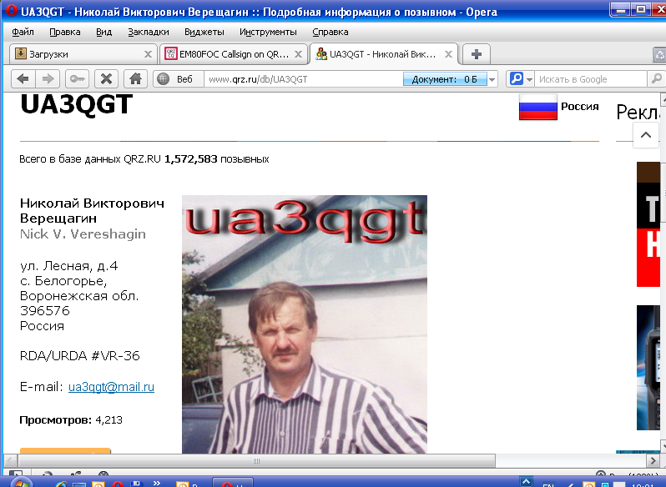
Запомнилось QSO c UA3QGT! Сигнал Николая, на фоне умопомрачительно громких, оглушающих сигналов был очень скромным по уровню. Каким уровнем принимал мои 2 ватта Николай в условии мощнейших QRM можно представить. Классный оператор!
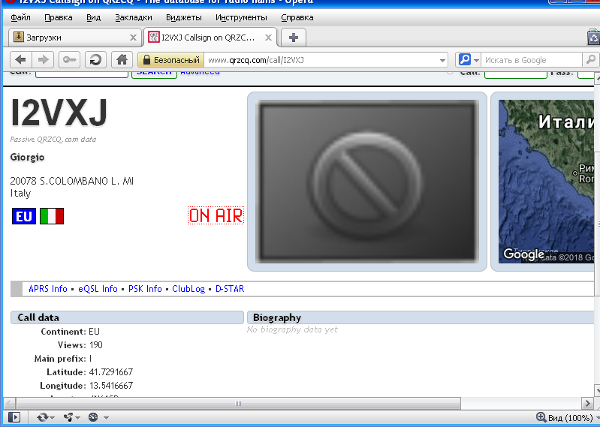
Giorgio принимал очень слабо и уделил мне минуты 3-4, пока не принял всё 100%.

Итак, следующие высококлассные операторы прияли мой слабый QRP/p сигнал и провели QSO в тесте
CQ-M International DX Contest (CW, SSB):
- R3LA;
- UA3QGT;
- DJ9AO;
- I2VXJ;
- LZ8R.

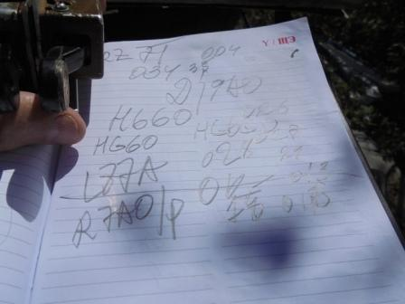

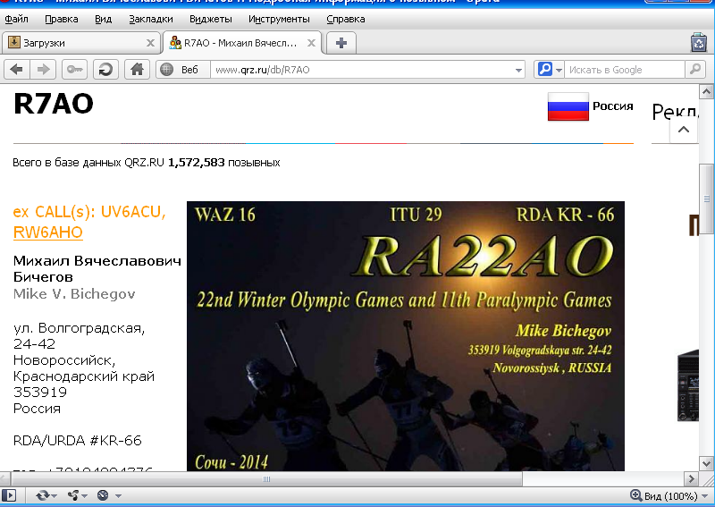

Увы, Михаила R7AO/p я пытался дозваться раз 20, не получилось. Не удивительно, на этой частоте и рядом такие станции громыхали…
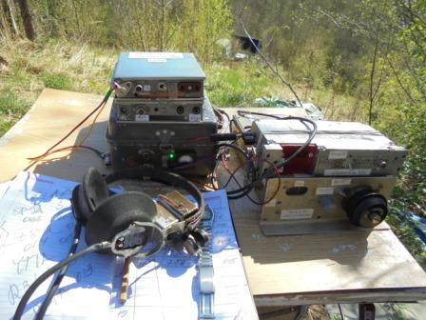

Я принял участие в тесте, сворачиваю радио.
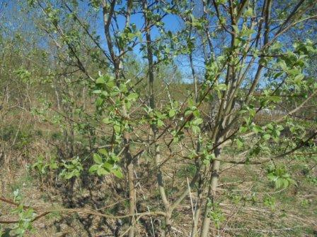

Всем громадная благодарность!

Отлично прошла радио- прогулка!
Осталось загрузить отчёт. Я не позволяю даже одну связь в тесте провести, не послав отчёт!
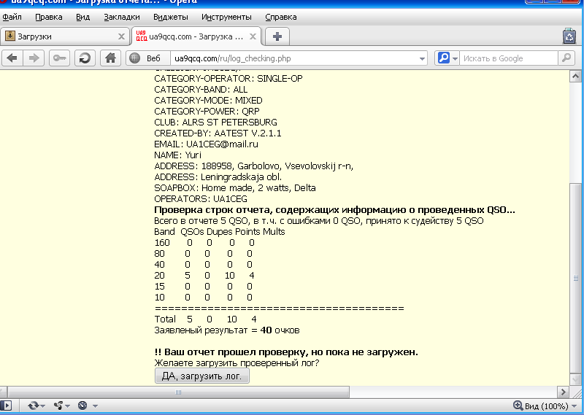

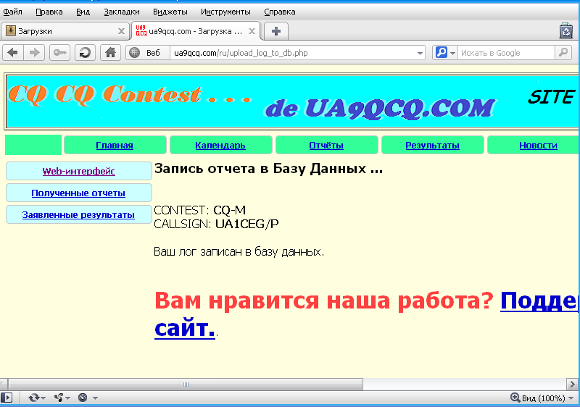

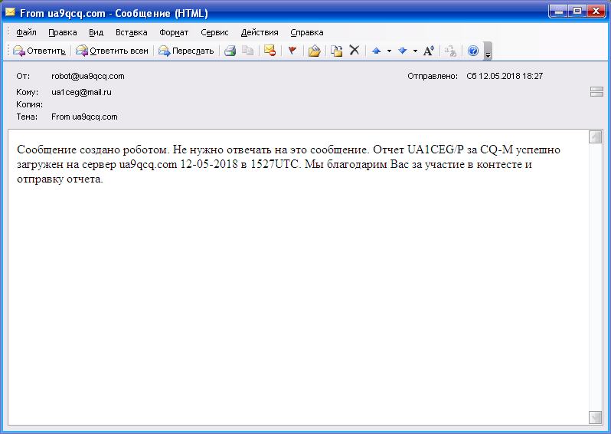

До встречи в эфире!

Сайт: www.ua1ceg.ru
«Зеркало»: http://ua1ceg.6te.net (1:1 копия, Mozilla Firefox здесь претензий не предъявляет)

